БЫТЬ ПРИСЯЖНЫМ ЗАСЕДАТЕЛЕМ – ПОЧЕТНЫЙ ДОЛГ ГРАЖДАНИНА РОССИИ!
09.01.2025
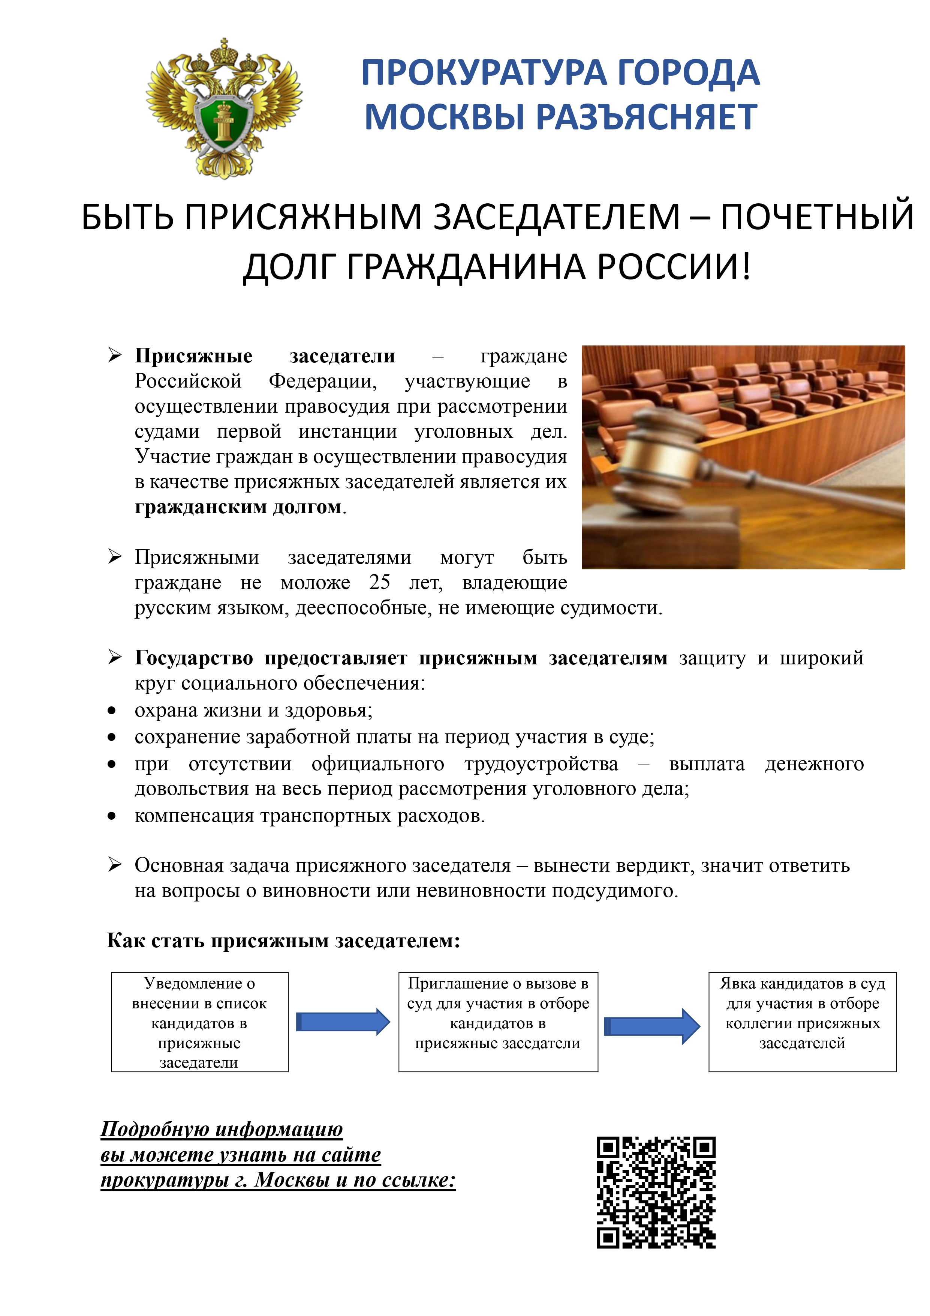

Адрес страницы: http://ubutovo.mos.ru/events/detail/12751644.html
Управа района Южное Бутово города Москвы

